Enzymer.
Arbejdsspørgsmål om enzymer s. 90-92 i Biologi i udvikling.
- Gør redefor, hvordan et enzym er opbygget. Inddrag begreberne – aminosyrer, peptidbindinger, kondensationsreaktion.
- Forklar, hvad et enzyms funktion er, hvordan et enzym arbejder. Inddrag figur nr. 119 i Biologi i udvikling.
Inddrag begreberne – specifik, substrat, produkt, reaktionshastighed og katalyse.
- Hvilke forhold har betydning for, hvor effektivt et enzym er?
- Hvordan måles et enzyms aktivitet?
- Forklar begreberne – temperatur optimum, pH optimum og denaturering og sæt det i relation til et enzym.
- Hvad skal vi bruge enzymer til i kroppen? Angiv mindst to eksempler.
Du skal derefter gennemgå figurerne nedenfor med din makker. Brug de angivne fagbegreber under figurerne til at forklare figuren.

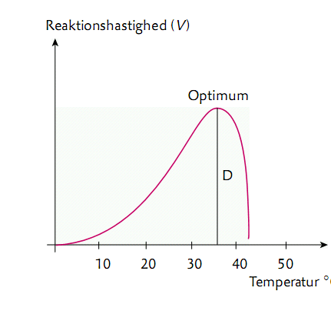
Enzym, reaktionshastighed, temperatur-optimum, denatureret, protein, peptidbindinger,

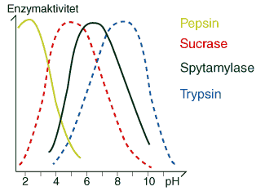
Enzym, specifikt, fordøjelsesenzymer, optimum-pH, denatureret, substrat, produkt
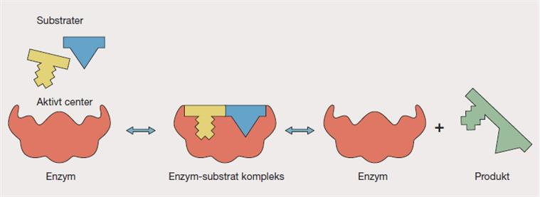
Enzym, specifikt, aktivt center, substrat, enzym-substrat-kompleks, produkter, nævn eksempler på substrater og produkter ud fra figuren (og fra vores kost – hvis du kan).

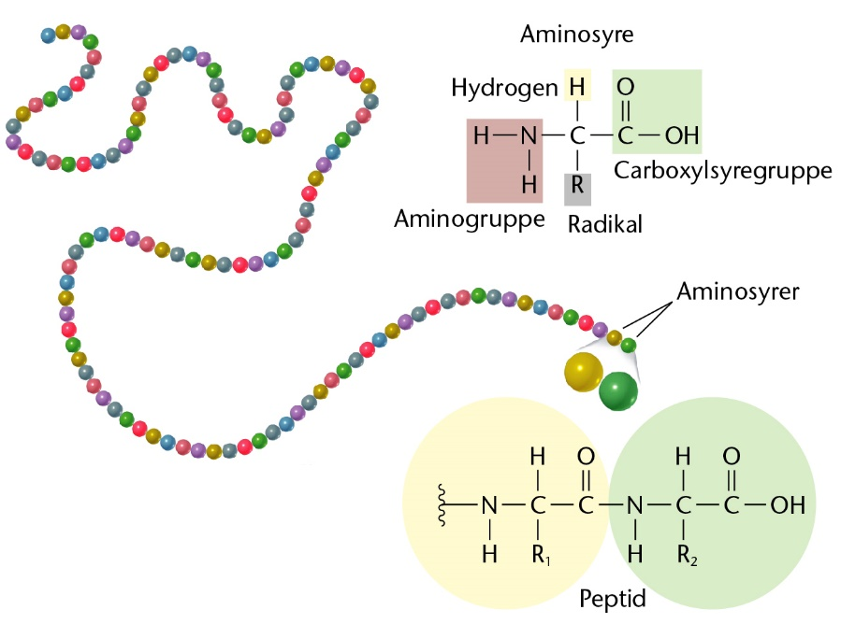
Protein, proteins proteinsyntesen, peptidbinding, aminosyre, aminosyre skabelon, enzym

Gennemgå de to figurer samtidig – hvad er de eksempler på?
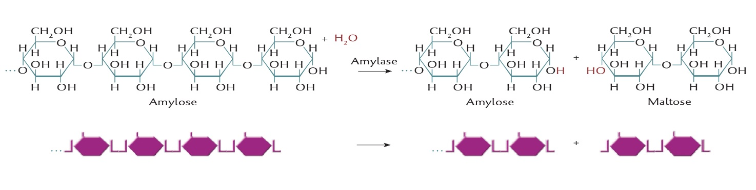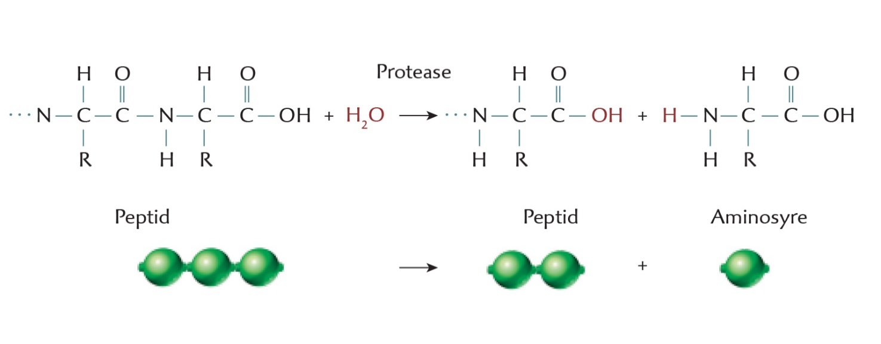
Nedbrydning, enzymer, protein, peptidbinding, aminosyrer, Amylose, stivelse, kulhydrat, protease, amylase, specifik

